Ficha 2ª revolución industrial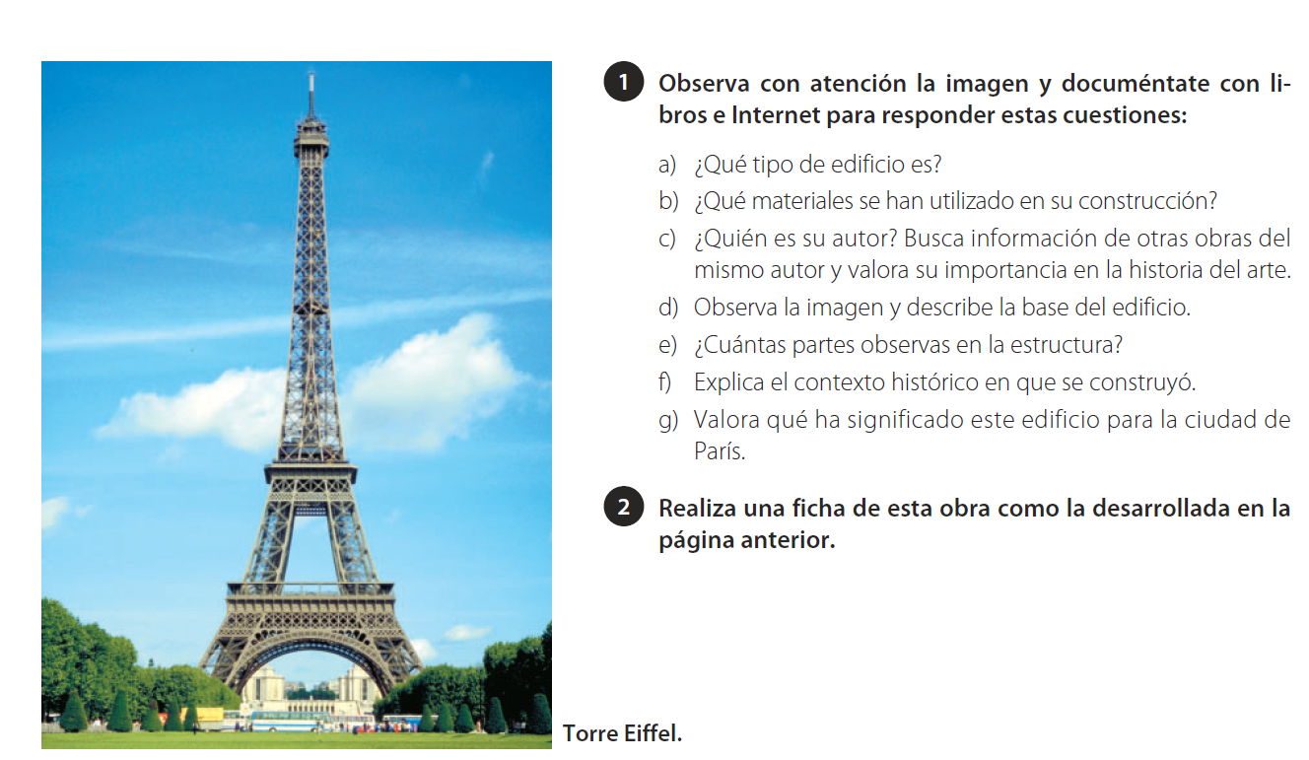
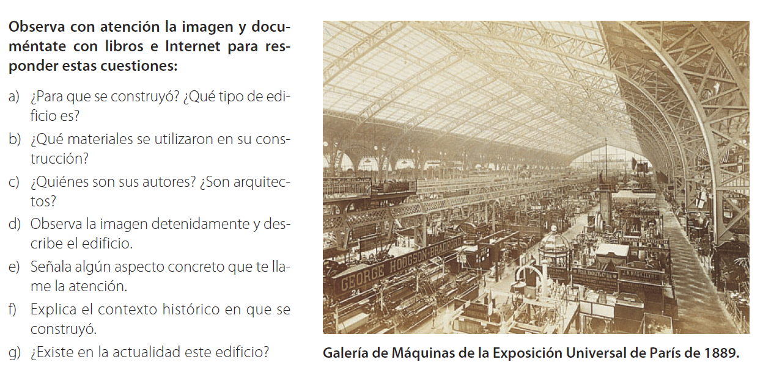

Comentario de texto
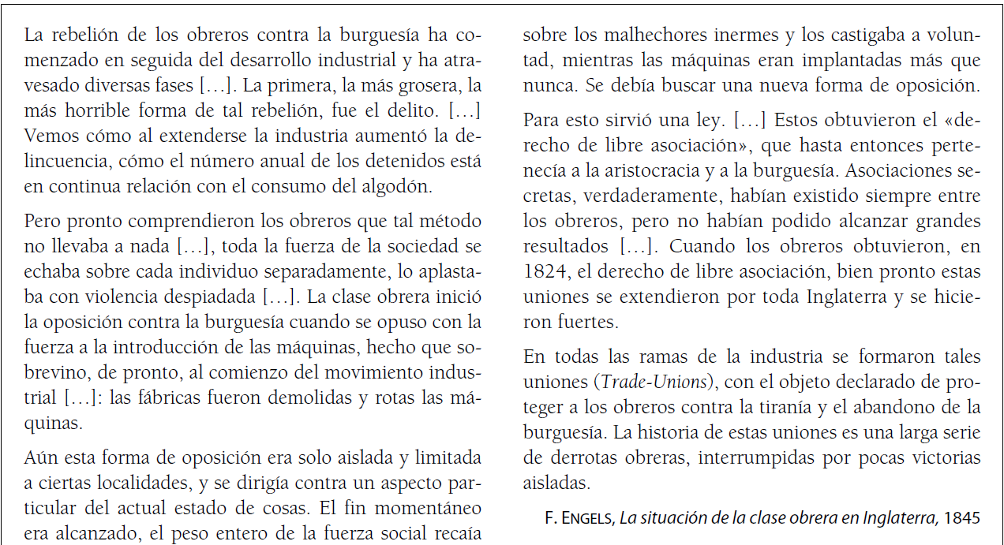
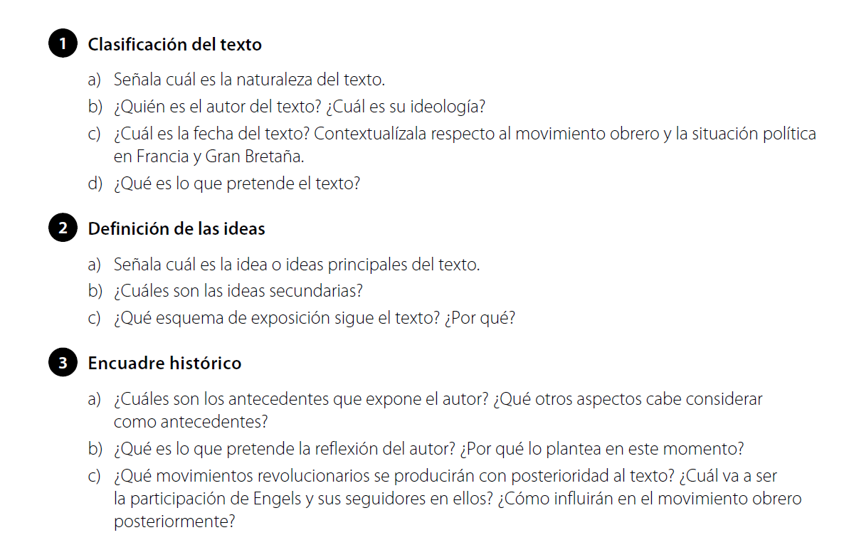

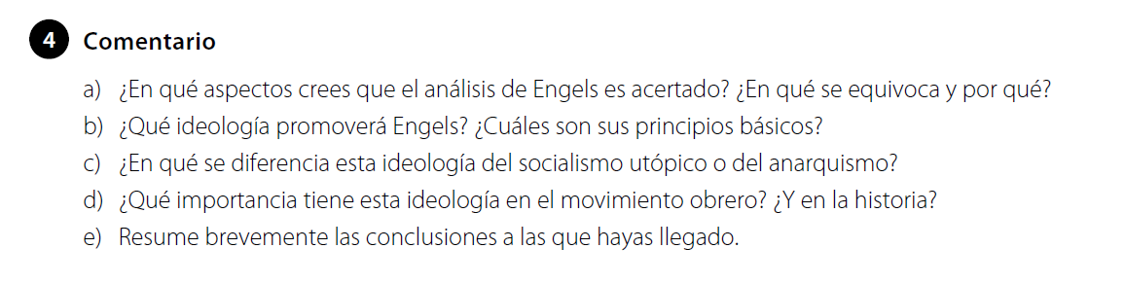

REFLEXIONA:

- Las concentraciones de empresas, en algunos casos, pueden llevar a la formación de monopolios. ¿Qué problemas puede plantear un monopolio para los consumidores? ¿Siguen existiendo monopolios actualmente? Cita alguna. ¿Son privados o pertenecen al Estado? ¿Crees que da igual que sean del Estado o privados? Razona tu respuesta.

  - LIBRECAMBISMO Y proteccionismo. ¿Cuál crees que es la postura más aceptada en la actualidad por los políticos y los economistas occidentales? ¿Con qué postura estás más de acuerdo? ¿Por qué?

  - Explica lo que es un trust, un cartel y un consorcio. Pon un ejemplo de cada.

- ¿Cuál es la causa de la concentración de empresas?

